Памятка о газовой безопасности
02.05.2024
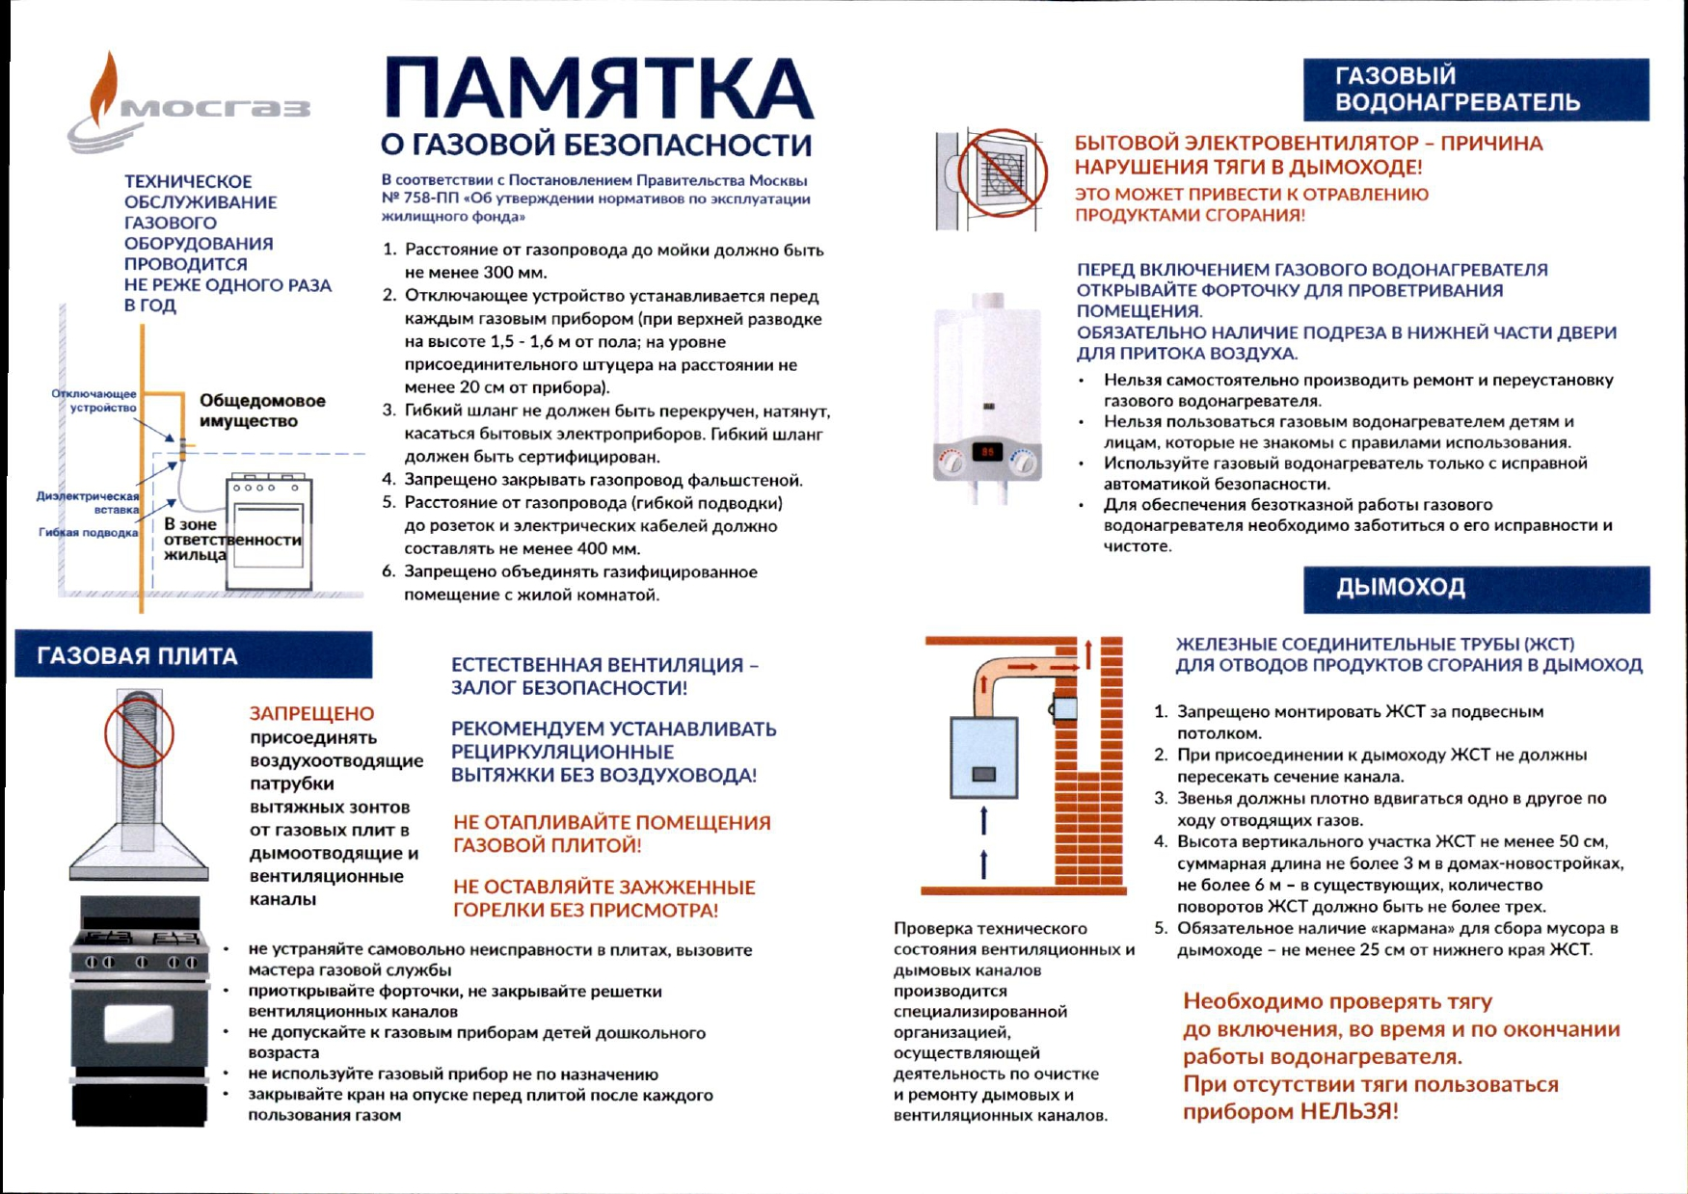
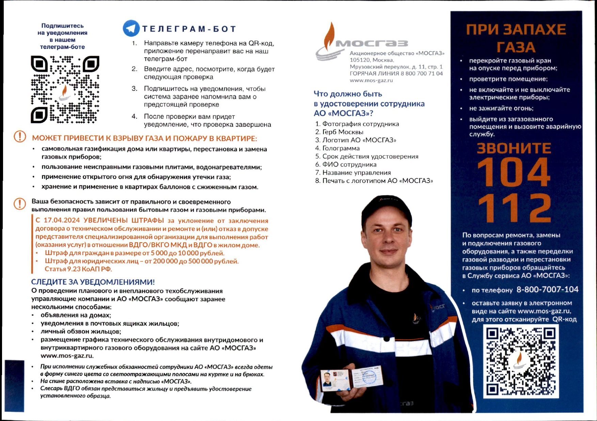

Адрес страницы: http://kosino-uhtomski.mos.ru/presscenter/news/detail/12351646.html
Управа района Косино-Ухтомский города Москвы

